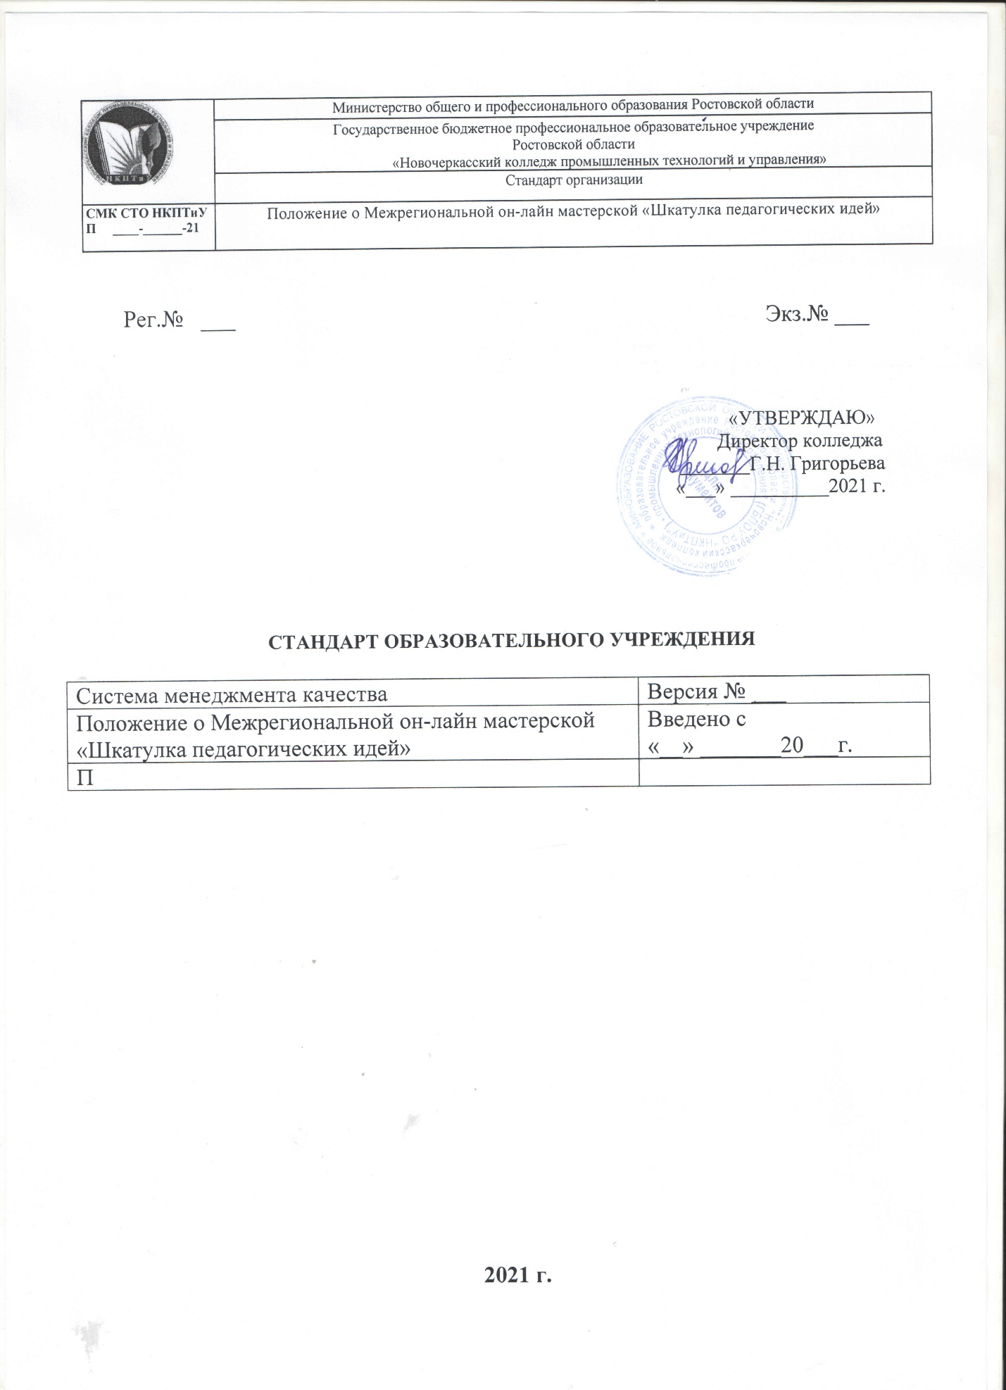

 | Министерство общего и профессионального образования Ростовской области
Государственное бюджетное профессиональное образовательное учреждение
Ростовской области
«Новочеркасский колледж промышленных технологий и управления»
 | Стандарт организации
СМК СТО НКПТиУ  П ____-______-21 | Положение о Межрегиональной он-лайн мастерской «Шкатулка педагогических идей»  ++  п

Информационные данные:

- Разработано отделом инклюзивного образования ГБПОУ РО «НКПТиУ»
- Введено ВПЕРВЫЕ
- Положение о Межрегиональной он-лайн мастерской «Шкатулка педагогических идей»
- Срок пересмотра – по мере необходимости
- Список рассылки:

Экз.№1 – Отдел инклюзивного образования ГБПОУ РО «НКПТиУ»
Экз.№2 – Отдел методического обеспечения ГБПОУ РО «НКПТиУ»

 | Министерство общего и профессионального образования Ростовской области
Государственное бюджетное профессиональное образовательное учреждение
Ростовской области
«Новочеркасский колледж промышленных технологий и управления»
 | Стандарт организации
СМК СТО НКПТиУ  П ____-______-21 | Положение о Межрегиональной он-лайн мастерской «Шкатулка педагогических идей»

1. Общие положения

1.1. Настоящее Положение регламентирует организацию, определяет цели и задачи, порядок проведения и требования, предъявляемые к материалам Межрегиональной он-лайн мастерской «Шкатулка педагогических идей».
1.2. Организатором Он-лайн мастерской «Шкатулка педагогических идей» является ГБПОУ РО «Новочеркасский колледж промышленных технологий и управления», являющийся Ресурсным учебно-методическим центром по обучению инвалидов и лиц с ограниченными возможностями здоровья в системе среднего профессионального образования.
1.3 Он-лайн мастерская «Шкатулка педагогических идей» запускается в формате краудсорсинга – привлечение широкого круга педагогических работников к решению проблемы аккумуляции и обобщения педагогического опыта реализации инклюзивных педагогических практик на постоянной основе.

2. Цели и задачи

2.1. Он-лайн мастерская проводится с целью накопления и популяризации опыта лучших практик педагогических работников по организации образовательного процесса для обучающихся с инвалидностью и/или ОВЗ.
2.2. Основными задачами являются:
- предоставление возможности педагогическому сообществу демонстрировать результаты своего интеллектуального труда с целью распространения успешного педагогического опыта и удовлетворения потребности в самореализации, профессиональном росте и дальнейшем совершенствовании;
- создание электронного банка методических материалов с целью популяризации современных педагогических, дидактических и методических идей;
- развитие различных аспектов педагогического творчества, поддержке научно-исследовательской деятельности педагогов.

3. Порядок проведения и сроки сбора материала

3.1. В смотре-конкурсе принимают участие преподаватели, психологи, социальные педагоги, мастера производственного обучения, методисты, специалисты образовательных организаций среднего профессионального образования, готовые поделиться своим накопленным опытом по совершенствованию форм и методов обучения и воспитания лиц с инвалидностью и/или ОВЗ, обеспечивающих развитие мыслительной активности обучающихся, индивидуализацию обучения и эффективную самостоятельную работу обучающихся.
3.2. К участию допускаются работы, подготовленные как отдельным автором, так и авторскими коллективами.
3.3 Участник/авторский коллектив может направить для участия любое количество работ.
3.4. Электронный вариант заявок и материалы принимаются на электронный адрес poonkptiu@yandex.ru с 01 июля 2021 года, далее постоянно. Материалы принимаются, обрабатываются и размещаются на сайте https://incl-nkptiu.ru/meropriyatiya-rumcz/759/ с 1 по 30 число каждого месяца. Участнику отправляется электронный сертификат.
3.5. Каждый участник, направивший заявку и материал в он-лайн мастерскую «Шкатулка педагогических идей», подтверждает согласие на размещение материала на сайте колледжа с получением сертификата о публикации.
3.6. В Межрегиональную он-лайн мастерскую «Шкатулка педагогических идей» направляются материалы различной формы: методические разработки, уроки с использованием педагогических технологий, интерактивные уроки, презентации педагогического опыта, сценарии воспитательных или внеурочных мероприятий, открытые групповые занятия, творческие и коллективные проекты, мастер-классы, тренинги, видеофрагменты занятий, авторские программы и др.
3.7 Номинации:

«Фестиваль уроков»
Урок с использованием образовательных платформ;
Урок с использованием виртуальной или дополненной реальности;
Урок с применением инновационных технологий;
Организация групповой работы с использованием дистанционных образовательных технологий

Требования к структуре работ:
• план (содержание) работы;
• основная часть, в которой последовательно раскрывается содержание разделов темы;
• заключение с рекомендациями по использованию методической разработки в учебно-воспитательном процессе, с обобщением результатов;
• список использованных источников, литературы и электронных ресурсов;
• рецензию с рекомендациями по использованию методической разработки в образовательном процессе ОУ (рецензия внутренняя и внешняя) либо мотивированную рекомендацию методического совета ОУ по применению данной работы в образовательном процессе учебного заведения.

Требования к оформлению работ:
• текстовый файл, отражающий содержание работы;
• приложенные материалы или мультимедийные файлы (объединенные в архив).
Текстовый документ выполняется:
• в программе Microsoft Office Word;
• шрифт Times New Roman;
• размер шрифта 14;
• интервал – 1,5.
• страницы нумеруются внизу справа.

Иллюстративный материал (таблицы, карты, схемы, иллюстрации, рисунки, фотографии и прочее) может быть представлен в основном тексте (Microsoft Office Word) или в приложении в формате JPG или GIF и должен быть подписан.
Титульный лист должен содержать: наименование образовательного учреждения, наименование работы, номинацию, фамилию, имя, отчество, должность автора (авторов) (Приложение 2)

«Современные технологии обучения и воспитания обучающихся с инвалидностью и /или ОВЗ»
Проекты и творческая деятельность
Коллективное творчество
Разработанные преподавателями презентации, применяемые в образовательном и воспитательном процессе

Требования к структуре работ:
• план (содержание) работы;
• основная часть, в которой последовательно раскрывается содержание разделов темы;
• заключение с рекомендациями по использованию методической разработки в учебно-воспитательном процессе, с обобщением результатов;
• список использованных источников, литературы и электронных ресурсов;
• рецензию с рекомендациями по использованию методической разработки в образовательном процессе ОУ (рецензия внутренняя и внешняя) либо мотивированную рекомендацию методического совета ОУ по применению данной работы в образовательном процессе учебного заведения.

Требования к оформлению работ:

• текстовый файл или презентация, отражающие содержание работы;
• приложенные материалы или мультимедийные файлы (объединенные в архив).
Текстовый документ выполняется:
• в программе Microsoft Office Word;
• шрифт Times New Roman;
• размер шрифта 14;
• интервал – 1,5.
• страницы нумеруются внизу справа.
Презентация выполняется в программе Microsoft Office PowerPoint и содержит до 30 слайдов.
Презентация обязательно должна содержать иллюстративный материал, возможно использование звуковых и анимационных приложений.
Иллюстративный материал (таблицы, карты, схемы, иллюстрации, рисунки, фотографии и прочее) может быть представлен в основном тексте (Microsoft Office Word) или в приложении в формате JPG или GIF и должен быть подписан.
Титульный лист должен содержать: наименование образовательного учреждения, наименование работы, номинацию, фамилию, имя, отчество, должность автора (авторов) (Приложение 2)

«Создание образовательных условий для лиц с инвалидностью и/или ОВЗ»
Организация деятельности социально-психологической службы;
Коррекционная и специальная педагогика;
Спортивное развитие и здоровье обучающихся лиц с инвалидностью и ОВЗ

Требования к структуре работ:
• план (содержание) работы;
• основная часть, в которой последовательно раскрывается содержание разделов темы;
• заключение с рекомендациями по использованию методической разработки в учебно-воспитательном процессе, с обобщением результатов;
• список использованных источников, литературы и электронных ресурсов;
• рецензию с рекомендациями по использованию методической разработки в образовательном процессе ОУ (рецензия внутренняя и внешняя) либо мотивированную рекомендацию методического совета ОУ по применению данной работы в образовательном процессе учебного заведения.

Требования к оформлению работ:
• текстовый файл, отражающий содержание работы;
• приложенные материалы или мультимедийные файлы (объединенные в архив).
Текстовый документ выполняется:
• в программе Microsoft Office Word;
• шрифт Times New Roman;
• размер шрифта 14;
• интервал – 1,5
• страницы нумеруются внизу справа.

Иллюстративный материал (таблицы, карты, схемы, иллюстрации, рисунки, фотографии и прочее) может быть представлен в основном тексте (Microsoft Office Word) или в приложении в формате JPG или GIF и должен быть подписан.
Титульный лист должен содержать: наименование образовательного учреждения, наименование работы, номинацию, фамилию, имя, отчество, должность автора (авторов) (Приложение 2)

Видео-блок «А я делаю так…»
Видеофрагменты занятий
Видеоролик занятия должен:
• обладать единой стилистикой оформления;
• наглядно демонстрировать понимание педагогической ценности используемых приемов и методов (прием должен выполнять конкретную методологическую задачу в контексте занятия, должен быть целесообразным);
• краткое вступительное слово педагога о предстоящем видео - материале – 2 мин.;
• текстовые (по желанию): вставленные в отдельный слайд после
титульной страницы занятия и содержащие любую дополнительную информацию.

Технические требования к видеоролику (видеофрагменту) занятия
Форматы: avi., wmv. или MP4
Разрешение: 1080x720, 1920x1080 пикселей
Частота кадров: 25
Длительность: не более 15-20 минут
Содержание видеоролика занятия
Титульная страница
Фамилия, имя, отчество преподавателя
Название занятия
Образовательная организация
Группа
Год

Рекомендации:
Для записи громкого и четкого звука лучше пользоваться либо специальным выделенным USB-микрофоном, либо входящим в головную аудио гарнитуру (наушники + микрофон). Также можно воспользоваться и встроенным в ноутбук микрофоном, но стоит помнить, что, как правило, он в наибольшей степени подвержен искажению, а также такой микрофон записывает звук с большим количеством посторонних шумов. Для этого записывать звук рекомендуется в небольшом помещении, изолированном от посторонних шумов. На время записи видеоролика попросите никого не входить.
Перед созданием основного видеоролика запишите пробный видеоролик
и послушайте, как будет звучать Ваш голос в данных условиях. Говорить текст надо четко и непосредственно в микрофон, не приближаясь к нему вплотную.

6. Конфиденциальность

Документ является интеллектуальной собственностью ГБПОУ РО «НКПТиУ» и не может быть полностью или частично воспроизведен, тиражирован и распространен в любом виде вне организации без разрешения высшего руководства организации

Приложение 1

ЗАЯВКА
НА УЧАСТИЕ
в Межрегиональной он-лайн мастерской «Шкатулка педагогических идей»
Фамилия, имя, отчество автора (полностью)

телефон
электронная почта
Полное название образовательной организации (образовательного учреждения), в котором работает участник конкурса, телефон, почтовый адрес
Тема работы
Номинация
Для кого (преподавателей, обучающихся,…) предназначена методическая разработка
Согласие автора на размещение материала в фондах Регионального учебно-методического центра по обучению инвалидов и лиц с ОВЗ ГБПОУ РО "Новочеркасский колледж промышленных технологий и управления". | Согласен, нет  Подпись
Дата заполнения | « » ___________ 2021 г.

Приложение 2
Оформление титульного листа

Полное наименование образовательного учреждения

Межрегиональной он-лайн мастерской «Шкатулка педагогических идей»

Наименование работы
Номинация:…………………………………………………………………

Фамилия, Имя, Отчество автора (авторов):
Должность автора (авторов):
Наименование образовательной организации:

2021 г.

